2022年上海市徐汇区中考数学一模试卷
答案解析版
一、选择题：（本大题共6小题，每题4分，满分24分）
1. 在Rt△ABC中，∠C＝90°，AB＝5，AC＝4，则sinA的值为（ ）
A. B. C. D.
【答案】A
【解析】
【分析】根据三角函数的定义就可以求解．
【详解】根据题意画出图形如图所示：
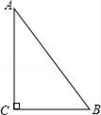
在Rt△ABC中，∠C＝90°，AB＝5，AC＝4，
∴BC＝3．则sinA＝．
故选A．
【点睛】考查锐角三角函数定义及运用：在直角三角形中，锐角的正弦为对边比斜边，余弦为邻边比斜边，正切为对边比边．
2. 如图，已知AB∥CD∥EF，BD:DF=2:3，那么下列结论中，正确的是（ ）
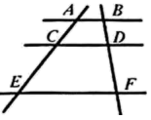
A. B. C. D.
【答案】C
【解析】
【分析】三条平行线截两条直线，所得的对应线段成比例，据此可得结论．
【详解】解：∵AB∥CD∥EF，BD：DF=2：3，
∴CD：EF的值无法确定，故A选项错误；
AB：CD的值无法确定，故B选项错误；
AC：AE=2：5，故C选项正确；
CE：EA=3：5，故D选项错误；
故选：C．
【点睛】本题考查了平行线分线段成比例：三条平行线截两条直线，所得的对应线段成比例．
3. 无人机在空中点A处观察地面上的小丽所在位置B处的俯角是50°，那么小丽在地面点B处观察空中点A处的仰角是（ ）
A. 40° B. 50° C. 60° D. 70°
【答案】B
【解析】
【分析】根据仰角是向上看的视线与水平线所成的角、俯角是向下看的视线与水平线所成的角以及平行线的性质求解即可．
【详解】解：如图，由题意，∠A=50°，AC∥BD，
∴∠B=∠A=50°，
故小丽在地面点B处观察空中点A处的仰角是50°，
故选：B．
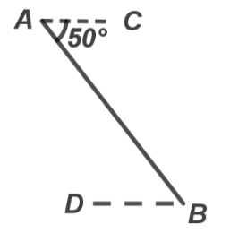
【点睛】本题考查仰角、俯角、平行线的性质，熟知仰角、俯角的概念是解答的关键．
4. 已知点C是线段AB的中点，下列结论中正确的是（ ）
A. B. C. D.
【答案】D
【解析】
【分析】根据题意画出图形，因为点C是线段AB的中点，所以根据线段中点的定义解答．
【详解】解：如图所示
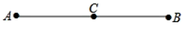
∵点C是线段AB的中点
∴A、，故错误；
B、，故本选项正确；
C、，故本选项错误；
D、，故本选项正确．
故选：D．
【点睛】本题主要考查线段的中点定义，难度不大，注意向量的方向及运算法则．
5. 下列对二次函数的图像的描述中，不正确的是（ ）
A. 抛物线开口向下 B. 抛物线的对称轴是直线
C. 抛物线与y轴的交点坐标是 D. 抛物线的顶点坐标是
【答案】C
【解析】
【分析】根据二次函数的性质对各小题分析判断即可得解．
【详解】解：∵a=-2<0，∴抛物线的开口向下，故选项A正确，不符合题意；
∴对称轴为直线x=-1，故选项B正确，不符合题意；
当x=0时，，即抛物线与y轴的交点坐标是，故选项C错误，符合题意；
顶点坐标为（-1，3），故选项D正确，不符合题意；
故选：C．
【点睛】本题考查了二次函数的性质，主要利用了抛物线的开口方向、对称轴、顶点坐标．熟练掌握二次函数的性质是解答本题的关键．
6. 如图，在中，，CD、CE分别是斜边AB上的高和中线，下列结论不一定成立的是（ ）
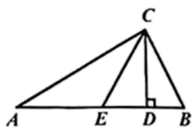
A. B. C. D.
【答案】B
【解析】
【分析】根据，，的余角相等即可判断A，根据直角三角形斜边上的中线等于斜边的一半，即，可得，则，即可判断B选项，根据A选项可得，即，即可判断C，根据，可得,，即可判断D选项．
【详解】解：，，
故A选项正确，不符合题意；
CD、CE分别是斜边AB上的高和中线，
，
故B选项不正确，符合题意；
，即，
故C选项正确，不符合题意；
，即,
又
故D选项正确，不符合题意．
故选B．
【点睛】本题考查了三角形中线，高线，直角三角形斜边上的中线等于斜边的一半，锐角三角函数，找出图中相等的角是解题的关键．
二、填空题：（本大题共12小题，每题4分，满分48分）
7 计算：______．
【答案】
【解析】
【分析】根据向量的线性运算法则计算即可．
【详解】解：=，
故答案为：．
【点睛】本题考查向量的线性运算，熟练掌握向量的线性运算法则是解答的关键．
8. 冬日暖阳，下午4点时分，小明在学校操场晒太阳，身高1.5米的他，在地面上的影长为2米，则此时高度为9米的旗杆在地面的影长为______米．
【答案】12
【解析】
【分析】设高度为9米的旗杆在地面的影长为x米，根据同一时刻，物高与影长成比例解答即可．
【详解】解：设高度为9米的旗杆在地面的影长为x米，
根据题意，得：，
解得：x=12，
∴高度为9米的旗杆在地面的影长为12米，
故答案为：12．
【点睛】本题考查相似三角形的应用，熟知同一时刻，物高与影长成比例是解答的关键．
9. 将抛物线先向左平移1个单位，再向下平移4个单位后，所得抛物线的表达式是______．
【答案】
【解析】
【分析】抛物线的平移规律：左加右减，上加下减，根据平移规律直接作答即可.
【详解】解：抛物线先向左平移1个单位，再向下平移4个单位后，所得抛物线的表达式是： 即
故答案为：
【点睛】本题考查的是抛物线的平移，掌握“抛物线的平移规律”是解本题的关键.
10. 如果点A(2，y₁)，B(5，y₂)在二次函数y=x²−2x+n图像上，那么______（填＞、＝、＜）
【答案】＜
【解析】
【分析】题需先根据已知条件求出二次函数的图象的对称轴，再根据点A、B的横坐标的大小即可判断出y₁与y₂的大小关系．
【详解】解：∵二次函数y=x²-2x+n的图象的对称轴是直线x=1，且a=1>0，
在对称轴的右边y随x的增大而增大，
∵点A（2，y₁）、B（5，y₂）是二次函数y=x²-2x+1的图象上两点，
2＜5，
∴y₁＜y₂．
故答案为：＜．
【点睛】本题主要考查了二次函数图象上点的坐标特征，在解题时要能灵活应用二次函数的图象和性质以及点的坐标特征是本题的关键．
11. 如图，某人跳芭蕾舞，踮起脚尖时显得下半身比上半身更修长．若以裙子的腰节为分界点，身材比例正好符合黄金分割，已知从脚尖到头顶高度为176cm，那么裙子的腰节到脚尖的距离为______cm．（结果保留根号）
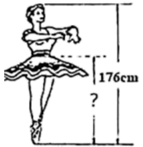
【答案】##
【解析】
【分析】根据黄金分割的黄金数得腰节到脚尖的距离：脚尖到头顶距离=即可解答．
【详解】解：设腰节到脚尖的距离为xcm，根据题意，
得：，
解得：，
∴腰节到脚尖的距离为（）cm，
故答案为：．
【点睛】本题考查黄金分割，熟知黄金分割和黄金数=较长线段：全线段是解答的关键．
12. 如图，中，，，点D、E分别在边AB，AC上，已知，，则线段DE的长为______．
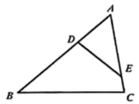
【答案】####
【解析】
【分析】先证明可得再代入数据进行计算即可.
【详解】解： ，
，，，
故答案为：
【点睛】本题考查的是相似三角形的判定与性质，掌握“两个角对应相等的两个三角形相似”是解本题的关键.
13. 如图，BE是的角平分线，过点E作交边AB于点D．如果，，则BC的长度为______．
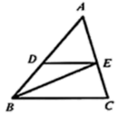
【答案】##
【解析】
【分析】先根据角平分线定义和平行线性质证得∠DBE=∠DEB，∠ADE=∠ABC，再根据等角对等边证得DE=BD，然后证明△ADE∽△ABC，利用相似三角形的性质求解即可．
【详解】解：∵BE是的角平分线，
∴∠DBE=∠EBC，
∵ED∥BC，
∴∠EBC=∠DEB，∠ADE=∠ABC，
∴∠DBE=∠DEB，
∴BD=DE=2，
∴AB=AD+BD=5，
∵∠ADE=∠ABC，∠A=∠A，
∴△ADE∽△ABC，
∴，即，
解得：，
故答案为：．
【点睛】本题考查角平分线的定义、平行线的性质、等腰三角形的判定、相似三角形的判定与性质，熟练掌握等角对等边证明边相等和相似三角形的判定与性质是解答的关键．
14. 二次函数的图像如图所示，对称轴为直线，根据图中信息可求得该二次函数的解析式为______．
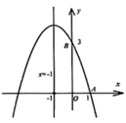
【答案】y=－x²－2x+3
【解析】
【分析】根据图象与x、y轴的交点坐标和对称轴，利用待定系数法求二次函数的解析式即可．
【详解】解：设该二次函数的解析式为y=ax²+bx+c（a≠0），
由图象知：当x=1时，y=0，当x=0时，y=3，又对称轴为直线x=－1，
则，解得：，
∴该二次函数的解析式为y=－x²－2x+3，
故答案为：y=－x²－2x+3．
【点睛】本题考查二次函数的图象与性质、待定系数法求二次函数的解析式，熟练掌握待定系数法求二次函数的解析式是解答的关键．
15. 小明同学逛书城，从地面一楼乘自动扶梯，随扶梯移动了13米，到达距离地面5米高的二楼，则该自动扶梯的坡度______．
【答案】5：12
【解析】
【分析】先利用勾股定理求得水平距离，再利用坡度的知识即可求解．
【详解】解：如图，根据题意知：AB=13米，BC=5米，
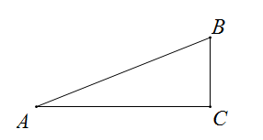
∴AC=12(米)，
∴该自动扶梯的坡度，
∴该自动扶梯的坡度为5：12，
故答案为：5：12．
【点睛】本题考查了解直角三角形的应用，理解坡度的定义是解题的关键．
16. 如图，已知点G是等边的中心，记向量，，则向量______．（用向量的形式表示，其中x、y为实数）
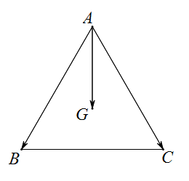
【答案】+
【解析】
【分析】首先根据题意画出图形，由点G是等边△ABC的中心，即可得BD=CD=BC，AG=AD，然后利用三角形法则求得的值，继而求得与的值．
【详解】解：∵点G是等边△ABC的中心，
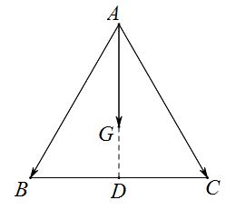
∴BD=CD=BC，AG=AD，
∵=-=-，
∴==(-)，
∴=+=+(-)=(+)，
∴==×(+)=+．
故答案为：+．
【点睛】本题考查了平面向量的知识．注意掌握三角形法则的应用，注意数形结合思想的应用．
17. 如图，已知点A是抛物线图像上一点，将点A向下平移2个单位到点B，再把A绕点B顺时针旋转120°得到点C，如果点C也在该抛物线上，那么点A的坐标是______．
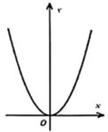
【答案】（，）
【解析】
【分析】设A（x，x²），根据平移、旋转性质求出C点坐标，代入抛物线求出x，故可求解．
【详解】解：∵点A是抛物线图像上一点
故设A（x，x²），
∵将点A向下平移2个单位到点B，
故B（x，x²-2）
∵把A绕点B顺时针旋转120°得到点C，如图，
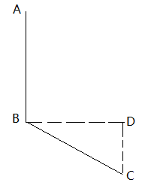
过点B作BD⊥AB于B，过点C作CD⊥BD于D，
AB=BC=2，∠ABC=120°，∠ABD=90°，
∴∠DBC=30°
故CD=，BD=，
故C（x+，x²-3），
把C（x+，x²-3）代入，
∴x²-3=（x+）²，
解得x=-
∴A（-，3）
故答案为：（，3）．
【点睛】此题主要考查二次函数与几何综合，解题的关键是熟知坐标与函数的关系、平移与旋转的特点及直角三角形的性质．
18. 如图，在Rt△ABC中，∠CAB=90°，AB=AC，点D为斜边BC上一点，且BD=3CD，将△ABD沿直线AD翻折，点B的对应点为B′，则sin∠CB′D=______．
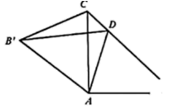
【答案】##
【解析】
【分析】先证明A、B′、C、D四点共圆，推出∠CB′D=∠CAD，过点D作DE⊥AC于点E，利用平行线分线段成比例定理得到AE=3CE，由勾股定理得到AD=，再由正弦函数即可求解．
【详解】解：∵∠CAB=90°，AB=AC，
∴∠ACB=∠B=45°，
由折叠的性质得∠AB′D=∠B=45°，
∴∠AB′D=∠ACD=45°，
∴A、B′、C、D四点共圆，
∴∠CB′D=∠CAD，
过点D作DE⊥AC于点E，
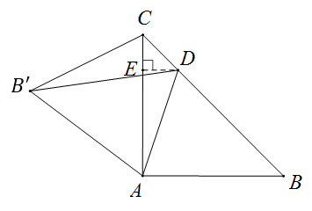
∵∠CAB=90°，
∴DE∥AB，
∵BD=3CD，
∴AE=3CE，
∵∠ACB=45°，
∴△DEC是等腰直角三角形，
∴DE=CE，
设DE=CE=a，则AE=3CE=3a，
在Rt△ADE中，AD=，
∴sin∠CB′D= sin∠CAD=．
故答案为：．
【点睛】本题考查了圆内接四边形的知识，正弦函数，折叠的性质以及勾股定理，解答本题的关键是明确题意，找出所求问题需要的条件．
三、解答题：（本大题共7小题，满分78分）
19. 计算：．
【答案】
【解析】
【分析】根据特殊角的锐角三角函数值进行计算即可．
【详解】解：
【点睛】本题考查了特殊角的三角函数值的混合运算，牢记特殊角的三角函数值是解题的关键．
20. 二次函数的自变量x的取值与函数y的值列表如下：
x | … | ﹣2 | ﹣1 | 0 | … | 2 | 3 | 4 | …
 | … | ﹣5 | 0 | 3 | … | 3 | 0 | ﹣5 | …

（1）根据表中的信息求二次函数的解析式，并用配方法求出顶点的坐标；
（2）请你写出两种平移的方法，使平移后二次函数图像的顶点落在直线上，并写出平移后二次函数的解析式．
【答案】（1）；顶点坐标
（2）把抛物线向下平移3个单位长度，抛物线为：，或把抛物线向右平移3个单位长度，抛物线为：.
【解析】
【分析】（1）由二次函数过设抛物线的交点式为再把代入抛物线的解析式求解的值，再配方，求解顶点坐标即可；
（2）平移后二次函数图像的顶点落在直线上，顶点的横坐标与纵坐标相等，由顶点坐标为： 再分两种情况讨论：当顶点坐标为：时，当顶点坐标为：时，再写出平移方式即可.
【小问1详解】
解： 二次函数过
设
把代入抛物线的解析式可得：
解得：
所以抛物线为：
而
所以顶点坐标为：
【小问2详解】
解： 平移后二次函数图像的顶点落在直线上，
顶点的横坐标与纵坐标相等，
而顶点坐标为：
当顶点坐标变为：时，
把抛物线向下平移3个单位长度即可；
此时抛物线为：
当顶点坐标变为：时，
把抛物线向右平移3个单位长度即可.
此时抛物线为：.
【点睛】本题考查的是利用待定系数法求解抛物线的解析式，利用配方法求解抛物线的顶点坐标，抛物线的平移，正比例函数图象上点的坐标特点，熟练的掌握抛物线的性质是解本题的关键.
21. 已知：如图，在梯形中，，，，对角线、相交于点E，过点A作，交对角线BD于点F．
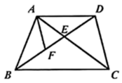
（1）求的值；
（2）设，，请用向量、表示向量．
【答案】（1）
（2）
【解析】
【分析】（1）由，得，由，得，从而解决问题；
（2）求出与的关系，以及与的关系，通过即可求解．
【小问1详解】
解：，
，
，
，
，
设，则，，
，
【小问2详解】
解：，，，
，，
，，
，
，
，
，
．
【点睛】本题主要考查了相似三角形的判定与性质，平面向量的加减运算法则，解题的关键是熟练掌握相似三角形的判定与性质．
22. 如图1是一种自卸货车，图2是该货车的示意图，货箱侧面是一个矩形，长米，宽米，初始时点A、B、F在同一水平线上，车厢底部AB离地面的高度为1.3米．卸货时货箱在千斤顶的作用下绕着点A旋转，箱体底部AB形成不同角度的斜坡．
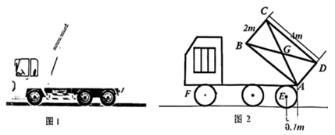
（1）当斜坡AB坡角为37°时，求车厢最高点C离地面的距离；
（2）点A处的转轴与后车轮转轴（点E处）的水平距离叫做安全轴距，已知该车的安全轴距为0.7m．货厢对角线AC、BD的交点G是货厢侧面的重心，卸货时如果A、G两点的水平距离小于安全轴距时，会发生车辆倾覆安全事故．当斜坡AB的坡角为45°时，根据上述车辆设计技术参数，该货车会发生车辆倾覆安全事故吗？试说明你的理由．（精确到0.1米，参考值：，，，）
【答案】（1）4m （2）不会，理由见解析
【解析】
【分析】（1）过点作，垂足分别为，交于点，过点作于点，根据即可解决问题；
（2）过点作于点，同理求得，进而勾股定理求得，根据平行线分线段成比例求得，进而判断是否大于即可判断该货车是否会发生车辆倾覆安全事故．
【小问1详解】
如图，过点作，垂足分别为，交于点，过点作于点，
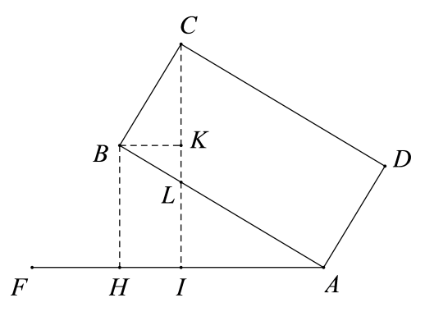
则四边形是矩形，
斜坡AB的坡角为37°，即
,，，
【小问2详解】
该货车不会发生车辆倾覆安全事故，理由如下，
如图，过点作于点，
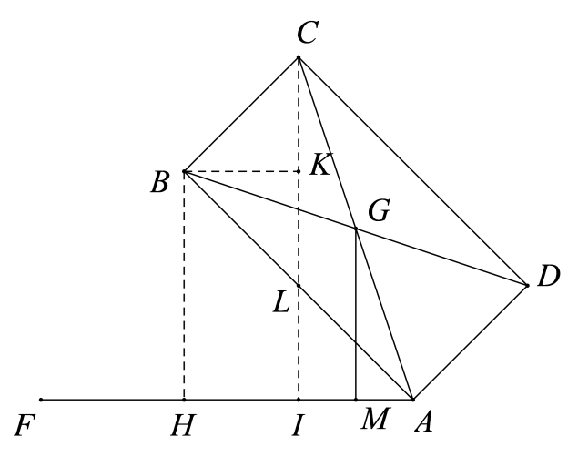
同理求得
在中，
四边形是矩形
,
该货车不会发生车辆倾覆安全事故．
【点睛】本题考查了解直角三角形的应用，平行线分线段成比例，正确的作出辅助线是解题的关键．
23. 如图，已知中，，射线CD交AB于点D，点E是CD上一点，且，联结BE．
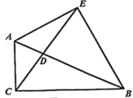
（1）求证：
（2）如果CD平分，求证：．
【答案】（1）见解析；
（2）见解析
【解析】
【分析】（1）先根据相似三角形的判定证明△ADE∽△CDB，则可证得即，再根据相似三角形的判定即可证得结论；
（2）根据角平分线定义和相似三角形的性质证明∠DCB=∠EAB=∠EBA=45°，则△AEB为等腰直角三角形，根据勾股定理可得AB²=2BE²，再根据相似三角形的判定证明△EBD∽△ECB即可证得结论．
【小问1详解】
证明：∵，∠ADE=∠CDB，
∴△ADE∽△CDB，
∴即，又∠ADC=∠EDB，
∴；
【小问2详解】
证明：∵CD平分，∠ACB=90°，
∴∠ACD=∠DCB=45°，
∵△ADE∽△CDB，，
∴∠DCB=∠EAD=∠EBD=45°，
∴AE=BE，∠AEB=90°，
∴△AEB为等腰直角三角形，
∴AB²=AE²+BE²=2BE²，
∵∠DCB =∠EBD，∠CEB =∠BED，
∴△CEB∽△BED，
∴即，
∴AB²=2BE²=2ED·EC．
【点睛】本题主要考查相似三角形的判定与性质、角平分线的定义、三角形内角和定理、等腰直角三角形的判定、勾股定理，熟练掌握相似三角形的判定与性质是解答的关键．
24. 如图，抛物线与x轴相交于点A，与y轴交于点B，C为线段OA上的一个动点，过点C作x轴的垂线，交直线AB于点D，交该抛物线于点E．
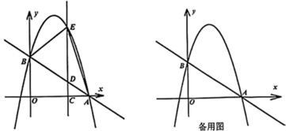
（1）求直线AB的表达式，直接写出顶点M的坐标；
（2）当以B，E，D为顶点的三角形与相似时，求点C的坐标；
（3）当时，求与的面积之比．
【答案】（1）,，
（2），或，
（3）
【解析】
【分析】（1）求出、点的坐标，用待定系数法求直线的解析式即可；
（2）由题意可知是直角三角形，设，分两种情况讨论①当，时，，此时，由此可求；②当时，过点作轴交于点，可证明，则，可求，再由点在抛物线上，则可求，进而求点坐标；
（3）作的垂直平分线交轴于点，连接，过点作于点，则有，在中，，求出，，则，设，则，，则有，求出，即可求．
【小问1详解】
解：令，则，
或，
，
令，则，
，
设直线的解析式为，
，
，
，
，
，；
【小问2详解】
解：，，
是直角三角形，
设，
①如图1，
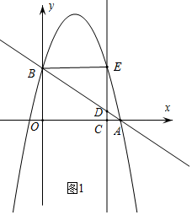
当，时，，
，
，
（舍或，
，；
②如图2，
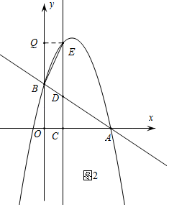
当时，
过点作轴交于点，
，，
，
，
，即，
，
，
，
（舍或，
，；
综上所述：点的坐标为，或，；
【小问3详解】
解：如图3，作的垂直平分线交轴于点，连接，过点作于点，
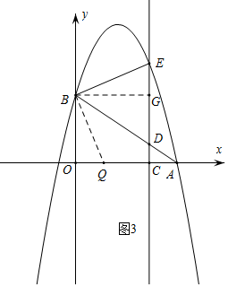
，
，
，
，
在中，，
，
，
，
，
，
设，则，，
，，，，，
，
，
，
，
．
【点睛】本题是二次函数的综合题，求一次函数的解析式，解题的关键熟练掌握二次函数的图象及性质，三角形相似的性质与判定，分类讨论，数形结合也是解题的关键．
25. 如图，在中，，，点D为边AC上的一个动点，以点D为顶点作，射线DE交边AB于点E，过点B作射线DE的垂线，垂足为点F．
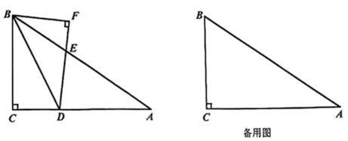
（1）当点D是边AC中点时，求的值；
（2）求证：；
（3）当时，求．
【答案】（1）；
（2）见解析； （3）5：3
【解析】
【分析】（1）过D作DH⊥AB于H，设，，由勾股定理得，由中点定义和三角形的等面积法求得DH，再根据勾股定理求得AH、BH，由求解即可；
（2）根据相似三角形的判定证明△DEB∽△ADB、△DFB∽△ACB，根据相似三角形的性质即可证得结论；
（3）设，，则DF=4k，根据余切定义和勾股定理可求得EB、BF、BD，再根据相似三角形的性质求得AB即可求解．
【小问1详解】
解：过D作DH⊥AB于H，
在中，，，
设，，
∴，
∵D为AC的中点，
∴AD= AC= ，
∴，
∴，
在Rt△AHD中，，
∴BH=AB－AH= －= ，
在Rt△BHD中，；
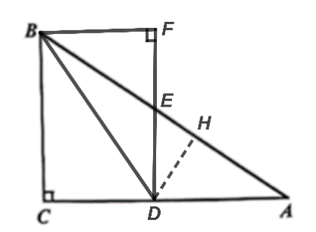【小问2详解】
证明：∵∠BDE=∠A，∠DBE=∠ABD，
∴△DEB∽△ADB，
∴，
∵∠F=∠C=90°，∠BDE=∠A，
∴△DFB∽△ACB，
∴，
∴即；
小问3详解】
解：由可设，，则DF=4k，
∵，
∴cot∠BDE=cot∠A=，
∴，
∴，又∠F=90°，
∴，
，
∵△DEB∽△ADB，
∴即，
∴AB=8k，
∴AE=AB－EB=5k，
∴AE：EB=5k：3k=5：3．
【点睛】本题考查锐角三角函数、勾股定理、相似三角形的判定与性质，熟练掌握相关知识的联系与运用是解答的关键．

